Questron QWAVE1000型微波消解仪

- 产品简介
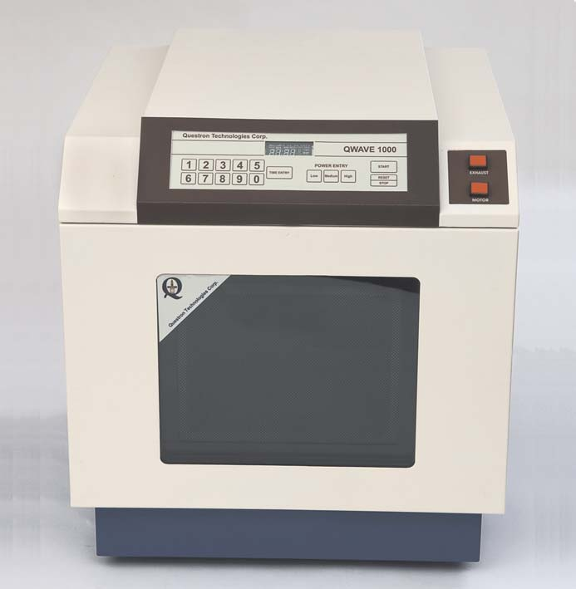
加拿大Questron成立于1989年，致力于制造和销售并提供实验室分析仪器运用于环境，医药，自然资源，生产，农业，政府实验室，教育等各个领域。
传统的湿法样品消解是一种旧的消解方法，消解结果容易受到环境等因素的影响，实验结果出现偏差。随着计算机技术及微波加热技术的日益成熟，能够节约时间、功能强大的微波消解系统进入了分析仪器领域。Questron公司的QWAVE1000提供了高性价比且安全的消解方式-微波消解。作为消解系统中的高端部分，我们提供了高性能的工业级微波炉及崭新的经多次实验测试的消解罐（UHP和VHP）。如果您只需要时间-功率控制，且待测样品已具有成熟消解方法的微波消解设备，QWAVE1000是您不二的选择。
- QWAVE1000的技术优势
◆ 消解反应过程密闭无污染，重复性良好
◆ 可减少酸和试剂的消耗，减少污染至最低
◆ ppb, ppt 级灵敏度
◆ 较高温度消解，减短反应时间，提高消解效率（高于普通试剂的沸点）
◆ 无挥发性元素损失
- 微波内腔镀PTFE涂层，有效保护微波内腔，保证了最高的防腐能力
- 4档功率可调，可为样品选择适合的微波功率
- 人性化实际的控制面板，易于操作
- 超亮液晶显示

- QWAVE1000的安全特征
每台QWAVE1000微波仪都有多重安全防护，能提供给实验人员多重安全主被动防护：
- OPGuarTM 过压安全防护装置，当消解罐内压力超过600psi时OPGuard TM 自动开启，释放部分压力，同时系统会发出警报，并暂时停止微波加热，全面保护消解罐的安全。
- 工业级强度的腔体设计，提供给系统第二道强大的安全防护。
弹簧门插销设计，提供一个简单并有效的安全保护。
- QWAVE1000支持消解罐介绍
QWAVE1000为客户提供了灵活的消解罐配置，包括UHP（极高压）和VHP（超高压），以满足不同客户的样品需求，具体参数如下：

 | 高 | 容积 | 最大耐  受压力 | 最大控  制压力 | OPGuardTM 卸载压力 | 最高耐  受温度 | 使用最  高温度
VHP | 17cm | 100ml | 69bar/1000psi | 43bar/625psi | 600psi±0/100psi | 300℃ | 230℃
UHP | 22cm | 60ml | 151bar/2200psi | 103bar/1500psi | 1000psi±0/100psi | 300℃ | 230℃
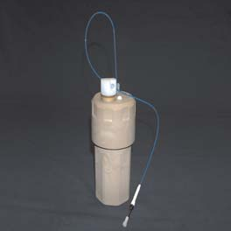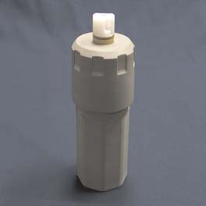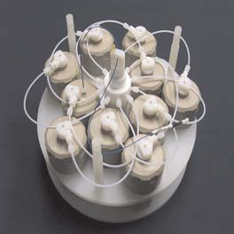
- QWAVE1000技术参数
微波炉体
微波消解系统最大功率输出 | 1200w
磁控管频率 | 2450MHz
电源规格 | 208V, 60Hz, 20A
电源规格 | 220V, 50Hz, 20A
排烟能力 | 150CFM
显示 | 高亮度LED
尺寸（宽×厚×高）
外形尺寸 | 58×61×64cm
炉腔尺寸 | 39×34×30.5cm
重量 | 75kg
消解罐
支持消解罐 | UHP,VHP
最大样品数 | 10个（UHP或VHP）
- QWAVE1000应用范围

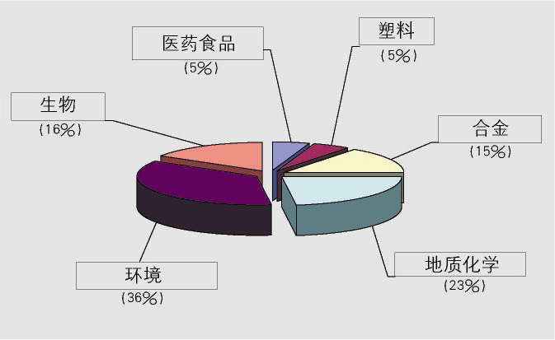
- 建议应用方法
QWAVE1000特征性4档功率级别设定，是采用功率-时间实验方法的理想选择，常见样品的分析方法和结果如下：

样品类型 | 样品量(grams) | 消解时间（hr:min）
氧化铝 | 1.00 | 0:30
炉渣 | 0.60 | 0:30
水泥 | 0.15 | 0:10
钴化物 | 0.30 | 0:15
鱼组织 | 1.20 | 0:25
铁矿石 | 0.50 | 0:20
石灰岩 | 0.20 | 0:20
油漆 | 0.60 | 0:27
陶土灰 | 0.25 | 0:20
沉渣 | 0.40 | 0:17
土壤 | 0.80 | 0:24
钢铁 | 0.50 | 0:28

